Nastaveni SIP služby
Proxy: pbx.ha-vel.cz

1. Otevřete ve Vašem webovém prohlížeči odkaz http://192.168.0.1/admin/voice/advanced
2. V prohlížeči uvidíte tabulkové uživatelské rozhraní. Vyberete záložku Line 1, ve které provedete konfiguraci služby pro linku 1.
3. Natavení FWD VoIP služby pro linku 1 je jako přiklad uvedeno níže:
- Nastavení User ID. Vyplníte FWD jmeno FWD číslo. Takže jestli Vaše číslo je 552305321 tak do tohoto polička vyplníte 552305321.
- Nastavení Password do tohoto pole zadáte Vaše heslo.
- Nastaveni Proxy do tohoto pole zadáte: pbx.ha-vel.cz
4. Vyberte Submit All Change tlačítko pro uložení nastavení.
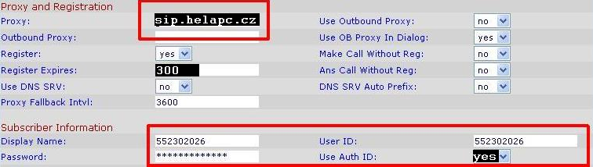
Obr. 1) Nastaveni SIP služby

Rozšířené možnosti nastaveni SPA 2100

Nastavení kodeku a velikosti RTP paketů pro službu ha-loo.

1. Otevřete ve Vašem webovém prohlížeči odkaz http://192.168.0.1/admin/voice/advanced
2. V prohlížeči uvidíte tabulkové uživatelské rozhraní. Vyberete záložku SIP, ve které provedete konfiguraci nastavení velikosti RTP paketů . V položce RTP Packet Size: nastavte hodnotu na 0.020.

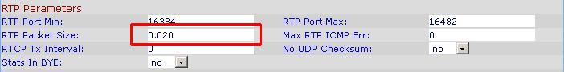

Obr. 2) Nastavení velikosti RTP paketu

3. Nastavení kodeku provede v záložce Line 1(nebo Line 2, pro každou linku se kodek nastavuje zvlášť). Položku Preferred Codec: nastavte na hodnotu G711a a položku Use Pref Codec Only: na hodnotu yes.

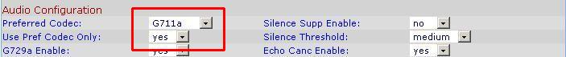

Obr. 3) Nastavení kodeku G.711a

V případě problému s kvalitou hovoru(při rozhovoru nejdou slyšet části slov) nastavte položku Preferred Codec: na hodnotu G711a a položku Use Pref Codec Only: na hodnotu yes dále nastavte položku Network Jitter Level: na hodnotu extremely high.

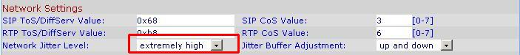

Obr. 4) Nastavení Jitteru

4. Vyberte Submit All Change tlačítko pro uložení nastavení.

Nastavení číslovacího plánu:

1. Otevřete ve Vašem webovém prohlížeči odkaz http://192.168.0.1/admin/voice/advanced
2. V prohlížeči uvidíte tabulkové uživatelské rozhraní. Vyberete záložku Line 1(nebo Line 2, pro každou linku se nastavuje zvlášť), ve které provedete konfiguraci číslovacího plánu pro linku 1. Do položky Dial Plan: zadejte následující řetězec: (112|15x|11[0-1,3-9]x|1[0,2-4,6-9]xx|[2-9]xxxxxxxxS0|0x.)

Obr. 5) Číslovací plán

Nastavení českých oznamovacích tonů:

1. Otevřete ve Vašem webovém prohlížeči odkaz http://192.168.0.1/admin/voice/advanced
2. V prohlížeči uvidíte tabulkové uživatelské rozhraní. Vyberete záložku Regional, ve které provedete konfiguraci oznamovacích tonů. Nastavte položky Dial Tone: na hodnotu 425@-10;30(0.33/0.33/1,0.66/0.66/1), Busy Tone: na hodnotu 425@-10;10(0.33/0.33/1) a Ring Back Tone: na hodnotu 425@-10;60(1/4/1).

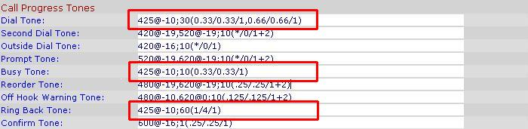

Obr. 6) Nastavení českých oznamovacích tonů:

3. Vyberte Submit All Change tlačítko pro uložení nastavení.

Nastavení Linksysu SPA 2100 v případě, že používáte privátní IP adresu(brána je za NATem)

1. Otevřete ve Vašem webovém prohlížeči odkaz http://192.168.0.1/admin/voice/advanced
2. V prohlížeči uvidíte tabulkové uživatelské rozhraní. Vyberete záložku Line 1(nebo Line 2, pro každou linku se nastavuje zvlášť) a v ní nastavíte položky NAT Mapping Enable: na hodnotu YES, NAT Keep Alive Enable: na hodnotu YES.

Obr. 7) Nastavení Linksysu SPA za NATem

3. Vyberte Submit All Change tlačítko pro uložení nastavení.

Nastavení času na Linksysu SPA 2100

1. Otevřete ve Vašem webovém prohlížeči odkaz http://192.168.0.1/admin/advanced
2. V prohlížeči uvidíte tabulkové uživatelské rozhraní. Vyberte záložku Wan Setup a v ní nastavíte položky Primary NTP Server: na hodnotu ntp1.ha-vel.cz a Secondary NTP Server: na hodnotu ntp2.ha-vel.cz.

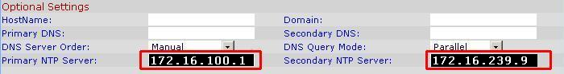

Obr. 8) Nastavení NTP serveru

3. Vyberte Submit All Change tlačítko pro uložení nastavení.
4. Otevřete ve Vašem webovém prohlížeči odkaz http://192.168.0.1/admin/voice/advanced
5. Vyberte záložku Regional a v ní nastavíte položky Time Zone: na hodnotu GMT + 01:00 a Daylight Saving Time Rule: na hodnotu start=3/-1/7/2:0:0;end=10/-1/7/3:0:0;save=1

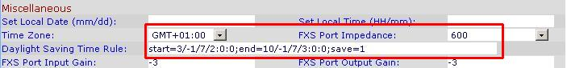

Obr. 9) Nastavení časového pásma a letního času

6. Vyberte Submit All Change tlačítko pro uložení nastavení.

Nastavení rychlé volby:

Pod čísla 2-9 na číselníku telefonu lze zadat telefonní čísla pro rychle vytáčení. Pro nastavení rychlé volby je třeba provést následující kroky:

1. Otevřete ve Vašem webovém prohlížeči odkaz http://192.168.0.1/admin/voice/advanced
2. Vyberte záložku User 1 a zadáte do Speed Dial 2 až Speed Dial 9 libovolná Vámi zvolená tel. čísla.

Po zvolení stačí jen zvednout sluchátko a vybrat číslo od 2 do 9 , a 10s počkat než se ozve vyzvánějící tón ve sluchátku.

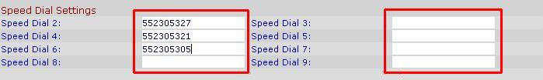

Obr. 10) Nastavení rychlé volby:

3. Vyberte Submit All Change tlačítko pro uložení nastavení.

Jak nastavit Linksys SPA 2100 pro faxovaní:

1. Otevřete ve Vašem webovém prohlížeči odkaz http://192.168.0.1/admin/voice/advanced
2. V prohlížeči uvidíte tabulkové uživatelské rozhraní. Vyberete záložku Line 1(nebo Line 2, pro každou linku se kodek nastavuje zvlášť) a v ní nastavíte položky Echo Canc Enable, Echo Canc Adapt Enable, Echo Supp Enable na hodnotu no.
3. Dále nastavte v Line 1(nebo Line 2, pro každou linku se kodek nastavuje zvlášť). Položku FAX Passthru Codec a Preferred Codec: nastavte na hodnotu G711a.
4. Use Pref Codec Only: nastavte na hodnotu yes
5. Network Jitter Level: nastavte na hodnotu very high
6. Jitter Buffer Adjustment: nastavte na hodnotu disable
7. Call Waiting Serv a Three Way Call Serv: nastavte na hodnotu no
8. Vyberete záložku SIP, ve které provedete konfiguraci nastavení velikosti RTP paketů . V položce RTP Packet Size: nastavte na hodnotu 0.020(obr.7.).
9. Vyberte Submit All Change tlačítko pro uložení nastavení.

Poznámka:

Na faxu se musí vypnout kontrola chyb(ECM) a rychlost faxování nastavit na 9600b/s(v případě problémů ještě rychlost snižte). Hlavní podmínka pro správné fungovaní faxu je kvalitní linka. Požadované parametry na linku: nulovou ztrátovost datového přenosů, kapacitu alespoň 128 kb/s pro download i upload, zpoždění - latence do 50 ms s výkyvy do 5 ms.

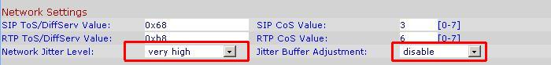

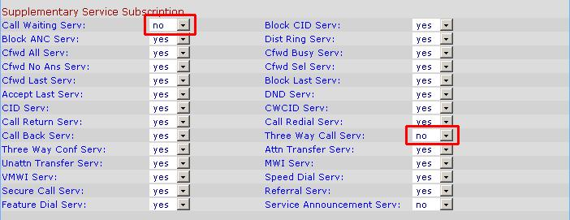

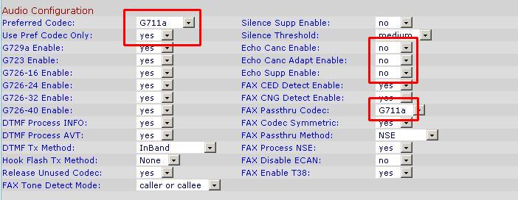

Obr. 12) Nastavení Linksysu SPA 2100 pro faxování

Eliminace ECHA

1. Otevřete ve Vašem webovém prohlížeči odkaz http://192.168.0.1/admin/voice/advanced
2. V prohlížeči uvidíte tabulkové uživatelské rozhraní. Vyberete záložku Regional a v ní nastavte položku FXS Port Impedance na hodnotu 220 + 820 || 115nF.
3. Dále musíte zkoušet měnit hodnoty u položek FXS Port Input Gain a FXS Port Output Gain v případě, že slyšíte echo v telefonu Vy, tak snižujte hodnotu u položky FXS Port Input Gain(u teto položky jsou uvedeny v záporných hodnotách, takže hodnota -3 je větší než hodnota -6). V případě, že echo slyší účastník, kterému voláte, tak zkuste snížit hodnoty u položky FXS Port Output Gain(u teto položky jsou uvedeny v záporných hodnotách, takže hodnota -3 je větší než hodnota -6).

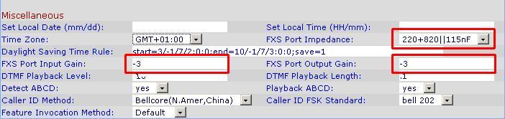

Obr. 13) Nastavení pro eliminaci echa

4. Vyberte Submit All Change tlačítko pro uložení nastavení.

Restartovaní Linksysu SPA 2100 do defaultního nastavení

Připojíte telefon do zdířky PHONE 1(Na telefonu musí být nastavená tónová volba). Pak na klávesnici vyťukáte čtyři hvězdičky ****. Po vyťukaní čtyř hvězdiček se dostanete do hlasového menu. Dále z klávesnice telefonu navolíte 73738 # a pak tuto volbu potvrdíte stiskem kláves 1. V případě, že jste všechno provedli spávně měli byste ve sluchátku slyšet hlášku “Option Successful” a restart by měl být úspěšně proveden.

